PENGARUH NARSISME, PERSON JOB FIT, PERSON ORGANIZATION FIT,
DAN COLLECTIVIST CULTURE TERHADAP KECENDERUNGAN
PERILAKU KONTRAPRODUKTIF
(Studi Empiris Pada Karyawan PDAM Kota Padang)

SKRIPSI

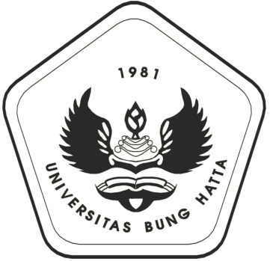

Oleh :

Lydia Eka Putri
1310011211203

Untuk Memenuhi Sebagian Persyaratan
Mencapai Gelar Sarjana Ekonomi

JURUSAN MANAJEMEN
FAKULTAS EKONOMI
UNIVERSITAS BUNG HATTA
2017

